Считалочки – особенный вид детского стихотворения, задача которого распределить роли в игре.

Примеры:

- Раз, два, три, четыре, пять,
Негде зайчику скакать;
Всюду ходит волк, волк,
Он зубами – щелк, щелк!
А мы спрячемся в кусты,
Прячься, заинька, и ты.
Ты, волчище, погоди!
- За морями, за горами,
За железными столбами,
На пригорке теремок,
На дверях висит замок,
Ты за ключиком иди,
И замочек отомкни.

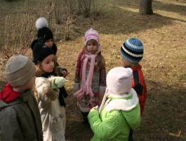

Заклички – стихотворные обращения к природе.

Примеры:

- Божья коровка,
Лети на небко,
Там твои детки,
Кушают конфетки.
Всем по одной,
А тебе ни одной.
- Дождик, дождик, побыстрей
Разгони моих гусей.
Мои гуси дома,
Не боятся грома.

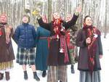

Тема проекта:
«Где живет смех?»



Автор проекта: Шинкаренко Николай,
ученик 2 класса «А», ГБОУ СОШ № 1251
с углублённым изучением французского языка имени генерала Шарля де Голля
города Москвы.

Руководитель проекта: Киселёва Лариса Александровна

Консультанты: Рычкова Марина Юрьевна (мама)

Дразнилки – это небольшие стишки, созданные детьми для высмеивания недостатков человека, с которыми сталкиваются, или для защиты обидчиков.

Примеры:

- Воображала хвост поджала
И под печку убежала,
А под печкой крокодил
Воображалу проглотил.
- Если хочешь знать дразнилку, Запишись в детский сад
Или выпиши "Мурзилку". "Взрослых" дразнят там ребят.

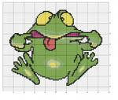

Потешки – небольшие стишки или песенки, позволяющие родителям в игровой форме пробудить ребенка к действию.

Примеры:

- Этот пальчик в лес ходил.
Этот пальчик гриб нашел,
Этот пальчик чистить стал,
Этот пальчик жарить стал,
Этот пальчик встал и съел,
Потому и потолстел!
- - Ножки, ножки, где вы были?
- За грибами в лес ходили.
- А вы, ручки, помогали?
- Мы грибочки собирали.
- А вы, глазки, помогали?
- Мы искали да смотрели,
все пенечки оглядели.
Вот и Ванечка с грибком,
С подосиновичком.
- Ручки, спляшите разок —
Будет вам завтра пирог!
Ах, вы мои мастерички,
Быстрые ручки-сестрички!
Яблочный будет пирог,
Только спляшите разок.

Небылицы – забавный смешной стишок, перевертыш.

Примеры:

- В понедельник я влюбилась,
А во вторник я страдала.
В среду я в любви призналась,
А в четверг ответа ждала.
В пятницу мы поженились,
А в субботу подрались.
В воскресенье в суд подали,
В понедельник развелись.
- По кривой дороге шел петух кривоногий,
А за ним десяток цыплят.
Он зашел в ресторанчик, чекалдыкнул стаканчик,
А цыплятам купил шоколад.

